淮北市烈山区百善街道办事处2023年度部门决算

2024年7月

**烈山区百善街道办事处2023年度部门决算情况**

    一、部门职责

 百善街道办事处的主要职责可以概括为以下几个方面：

（一）贯彻执行党和国家的路线方针政策以及市、区关于街道工作方面的指示，确保政令畅通。

（二）负责街道的行政管理工作，制定并实施街道发展规划和年度工作计划。

（三）指导社区居民委员会工作，推进社区民主自治建设，提高社区自我管理和服务能力。组织开展社区服务活动，包括但不限于民政、残联、老龄、社会救助等工作，保障居民基本生活需求。

（四）积极开展社区文化、教育、体育等社会事业，丰富居民精神文化生活。

（五）制定并实施街道经济发展规划，推动辖区经济持续健康发展。做好招商引资、企业服务等工作，营造良好的营商环境。协助开展统计工作，准确掌握辖区经济运行情况。

（六）负责辖区内城市管理工作，包括环境卫生、园林绿化、市政设施维护等。组织开展爱国卫生运动，提升辖区环境质量。配合相关部门查处违法建设等行为。

（七）负责社会治安综合治理、维护稳定和信访工作，确保辖区社会安全稳定。组织开展平安创建活动，落实各项治安防控措施。协调处理矛盾纠纷，做好特殊人群管理服务。

（八）行使上级赋予的行政执法权，开展综合行政执法工作。加强执法队伍建设，规范执法行为，提高执法水平。

二、机构设置

从决算单位构成看，烈山区百善街道办事处2023年度部门决算包括：局本级决算，与预算相同。

纳入烈山区百善街道办事处2023年度部门决算编制范围的单位共1个，详细情况见下表：

|  |  |
| --- | --- |
| 序号 | 单位名称 |
| 1 | 烈山区百善街道办事处 |

三**、烈山区百善街道办事处2023年度部门决算情况说明**

（一）收入支出决算情况说明

2023年度收入总计443.05万元（含使用非财政拨款结转结余万元0万元和年初结转结余0万元）、支出总计433.07万元（含结余分配和年末结转结余0万元）。与2022年相比，收入总计减少53.3万元，减少10.96%，主要原因：一是认真贯彻落实中央八项规定精神和厉行节约要求，二是：人员薪资调整。

（二）收入决算情况说明

2023年度收入合计443.05万元，其中：财政拨款收入366.37万元，占82.69%。

（三）支出决算情况说明

2023年度支出合计433.07万元，其中：基本支出151.93万元，占35.08%；项目支出281.12万元，占64.91%。

（四）财政拨款收入支出决算总体情况说明

2023年度财政拨款收入总计443.05万元（含年初财政拨款结转结余0万元），支出总计433.07万元（含年末财政拨款结转结余0万元）。与2022年相比，财政拨款收入总计增加23.51万元，增加14.61%，主要原因：上级拨付专项资金相比2022年增长。

（五）一般公共预算财政拨款支出决算情况说明

**1、一般公共预算财政拨款支出决算总体情况。**

2023年度一般公共预算财政拨款支出433.07万元，占本年支出的100%。与2022年相比，一般公共预算财政拨款支出减少53.27万元，减少113.76%。主要原因：单位项目已完成未能及时支付。

**一般公共预算财政拨款支出决算结构情况。**

2023年度一般公共预算财政拨款支出433.07万元，主要用于以下方面：**一般公共服务（类）**支出191.2万元，占44.15%;**社会保障和就业（类）**支出3.48万元，占0.23%；**卫生健康（类）**支出29.52万元，占6.81%；**城乡社区（类）**支出84.39万元，占19.48%；**教育支出（类）**1.85，占0.42%。**农林水支出（类）**6.11，占1.41%。**国有资本经营支出（类）**96.5，占22.28%；**其他支出（类）**20.0，占4.61%。

**3、一般公共预算财政拨款支出决算具体情况。**

2023年度一般公共预算财政拨款支出年初预算为433.07万元，支出决算为433.07完成年初预算的76.08%。决算数小于预算数的主要原因：一是认真贯彻落实中央八项规定精神和厉行节约要求，二是：人员薪资调整。

其中:基本支出151.93万元，占35.08%；项目支出281.12万元，占64.91%。具体情况如下：

**（1）一般公共服务（类）财政事务（款）行政运行（项）**。年初预算为92.63万元，支出决算为90.21万元，完成年初预算的97.38%，决算数大于预算数的主要原因是人员薪资变动。

**（2）一般公共服务（类）财政事务（款）一般行政管理事务（项）**。年初预算为56.99万元，支出决算为10.08万元，完成年初预算的17.68%，决算数小于预算数的主要原主要原因：人员薪资调整。

**（3）一般公共服务（类）财政事务（款）信访事务（项）**。年初预算为0万元，支出决算为10.52万元，完成年初预算的100%，决算数小于预算数的主要原因是有一个项目资金未使用完。

**（4）一般公共服务（类）财政事务（款）其他统战事务（项）。**年初预算为21.96万元，支出决算为15.29万元，完成年初预算的69.62%，决算数小于预算数的主要原因是受疫情影响，一部分会议、培训暂缓举办。

**（5）一般公共服务（类）财政事务款）民族工作专项（项）。**年初预算为0万元，支出决算为1.5万元，决算数大于预算数的主要原因是该资金是省级拨付我区少数民族发展资金中的一部分。

**（6）社会保障和就业（类）行政事业单位养老（款）机关事业单位基本养老保险缴费（项）。**年初预算为15.27万元，支出决算为8.01万元，完成年初预算的52.45%，决算数小于预算数的主要原因是主要原因：人员薪资调整。

**（7）卫生健康（类）行政事业单位医疗（款）行政单位医疗（项）。**年初预算为5.39万元，支出决算为3.61万元，完成年初预算的62.33%，决算数小于预算数的主要原因是人员薪资调整。

**（8）卫生健康（类）行政事业单位医疗（款）公务员医疗补助（项）。**年初预算为1.61万元，支出决算为1.35万元，完成年初预算的84.37%，决算数小于预算数的主要原因是公务员医疗补助无变化。

**（9）城乡社区（类）城乡社区管理事务（款）其他城乡社区管理事务（项）**年初预算为0万元，支出决算为1.6万元，决算数大于预算数的主要原因是年中追加的一次性奖励。

**（10）住房保障（类）住房改革（款）住房公积金（项）**年初预算为14.67万元，支出决算为15.57万元，完成年初预算的104.77%，决算数大于预算数的主要原因是年中住房公积金基数调增。

（六）一般公共预算财政拨款基本支出决算情况说明

2023年度财政拨款基本支出119.21万元，其中：人员经费110.39万元，主要包括:基本工资、津贴补贴、奖金、伙食补助费、机关事业单位基本养老保险费、职工基本医疗保险缴费、公务员医疗补助缴费、住房公积金、其他工资福利支出、生活补助；公用经费8.82万元，主要包括：办公费、工会经费、其他交通费用、其他商品服务支出。

（七）政府性基金财政拨款收入支出决算情况说明

烈山区百善街道办事处没有政府性基金收入，也没有使用政府性基金安排的支出。

（八）国有资本经营预算财政拨款支出情况说明

    烈山区百善街道办事处没有国有资本经营预算财政拨款收入，也没有使用国有资本经营预算财政拨款安排的支出。

（九）其他重要事项情况说明

**1、机关运行经费支出情况。**

2023年度，烈山区百善街道办事处机关运行经费支出8.4万元，比2023年减少0.12万元，减少1.44%，主要原因是人员薪资调整

**2、政府采购支出情况。**

2023年度，烈山区百善街道办事处政府采购支出总额0万元，其中：政府采购货物支出0万元。

**3、国有资产占有使用情况。**

截至2023年12月31日，淮北市烈山区百善街道办事处净资产0万元。

**4、关于2023年度预算绩效情况说明**

烈山区委统战部2023年度对部门的基本支出和项目支出进行了全面评价，基本支出能够做到厉行节约，严格标准；项目支出严格执行预算，注重使用绩效，实现了预期目标，整体支出取得了明显的效果。

**4、关于2023年度预算绩效情况说明**

**（1）预算绩效管理工作开展情况**

根据预算绩效管理要求，本部门组织对2023年度纳入部门预算的项目支出开展了绩效自评，共4个项目，涉及资金202.35万元，占项目预算总额的46.66%，均达到了预期绩效目标，提高了资金使用效益。

本部门共组织对“三供一业房屋租金及污水处理厂运营费”这1个项目开展了部门绩效评价，涉及资金169万元。从评价情况看，均达到了预期绩效目标。

本部门共组织对“计划生育经费”这1个项目开展了部门绩效评价，涉及资金3.2万元。从评价情况看，均达到了预期绩效目标。

本部门共组织对“综合办公经费水电费及武装部工作经费”这1个项目开展了部门绩效评价，涉及资金7.57万元。从评价情况看，均达到了预期绩效目标。

本部门共组织对“伤残军人优抚金”这1个项目开展了部门绩效评价，涉及资金22.58万元。从评价情况看，均达到了预期绩效目标。





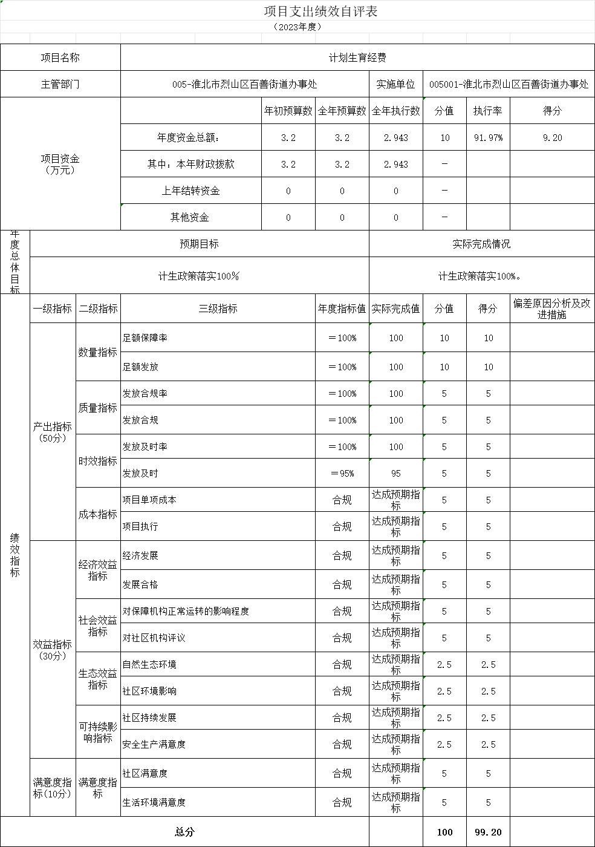

评价结果显示，我单位基本支出能够做到厉行节约，严格标准；项目支出严格执行预算，注重使用绩效，实现了预期目标，整体支出取得了明显的效果，整体评价结果为优。

第四部分 名词解释

**一、财政拨款收入：**指单位从同级财政部门取得的财政预算资金。

**二、事业收入：**指事业单位开展专业业务活动及辅助活动所取得的收入。

**三、上级补助收入：**指事业单位从主管部门和上级单位取得的非财政补助收入。

**四、附属单位上缴收入：**指事业单位附属独立核算单位按照有关规定上缴的收入。

**五、经营收入：**指事业单位在专业业务活动及其辅助活动之外开展非独立核算经营活动取得的收入。

**六、其他收入：**指除财政拨款收入、事业收入、上级补助收入、附属单位上缴收入、经营收入以外的各项收入。

**七、年初结转和结余：**指以前年度安排、结转到本年仍按原规定用途继续使用的资金。

**八、结余分配：**指事业单位按照会计制度规定缴纳的所得税以及从非财政拨款结余中提取的职工福利基金、事业基金等。

**九、年末结转和结余：**指单位本年度或以前年度预算安排、因客观条件发生变化未全部执行或未执行，结转到以后年度继续使用的资金，或项目已经完成等产生的结余资金。

**十、基本支出：**指单位为保障其机构正常运转、完成日常工作任务而发生的人员支出和公用支出。

**十一、项目支出：**指单位为完成特定行政任务和事业发展目标在基本支出之外所发生的支出。

**十二、经营支出：**指事业单位在专业业务活动及其辅助活动之外开展非独立核算经营活动发生的支出。

**十三、“三公”经费：**纳入财政预决算管理的“三公”经费，是指单位用财政拨款安排的因公出国（境）费、公务用车购置及运行维护费和公务接待费。其中，因公出国（境）费反映单位公务出国（境）的国际旅费、国外城市间交通费、住宿费、伙食费、培训费、公杂费等支出；公务用车购置及运行维护费反映单位公务用车购置支出（含车辆购置税）及燃料费、维修费、过桥过路费、保险费、安全奖励费用等支出；公务接待费反映单位按规定开支的各类公务接待（含外宾接待）支出。

**十四、机关运行经费**：指为保障行政单位（含参照公务员法管理的事业单位）运行用于购买货物和服务的各项资金，包括办公及印刷费、邮电费、差旅费、会议费、福利费、日常维修费、专用材料费及一般设备购置费、办公用房水电费、办公用房取暖费、办公用房物业管理费、公务用车运行维护费以及其他费用。